ЗАВДАННЯ T9 «Кластеризація»
Уявіть, що міжнародне круїзне агентство Carnival Cruise Line вирішило себе розрекламувати за допомогою банерів і звернулося для цього до вас. Щоб протестувати, чи велика від таких банерів користь, їх буде розміщено всього 20 штук по усьому світі. Вам треба вибрати 20 таких локацій для розміщення, щоб користь була великою і агентство продовжило з вами співробітничати.
Агентство велике, і в нього є кілька офісів по усьому світі. Поблизу цих офісів воно й хоче розмістити банери — легше домовлятися про установку банерів та перевіряти результат. Також ці місця повинні бути популярні серед туристів.
Для пошуку оптимальних місць скористаємося базою даних найбільшої соціальної мережі, заснованої на локаціях — Foursquare.
Частина відкритих даних є, наприклад, на сайті archive.org:
https://archive.org/details/201309_foursquare_dataset_umn
Скачаємо архів fsq.zip із цієї сторінки.
Ми буде цікавити файл checkins.dat. Відкривши його, побачимо наступну структуру:
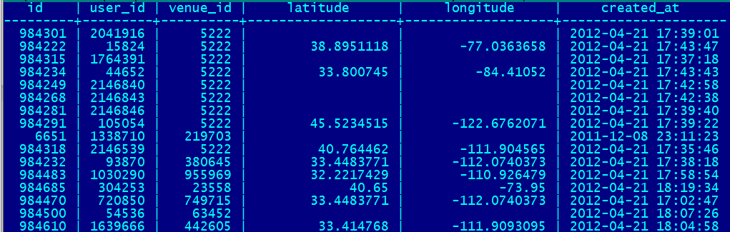
(latitude – широта 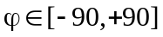) (longitude – довгота 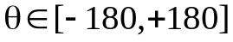)
Для зручної роботи із цим документом перетворимо його до формату csv, видаливши рядки, які не мають координат – вони неінформативні для нас:
За допомогою pandas побудуємо DataFrame і переконаємося, що всі 396634 рядка з координатами зчитані з файлу успішно.
Тепер необхідно кластеризувати координати, щоб виявити центри скупчень туристів. Оскільки банери мають порівняно невелику площу дії, нам потрібний алгоритм, що дозволяє обмежити розмір кластера і щоб він не залежав від кількості кластерів.
Ця задача — гарний привід познайомитися з алгоритмом MeanShift, про який ми не обговорювали у лекції. Його опис при бажанні можна подивитися в sklearn user guide
Використайте MeanShift, вказавши bandwidth=0.1, що в перекладі із градусів у метри коливається приблизно від 5 до 10 км у середніх широтах.
Примітка: на 396634 рядках кластеризація буде працювати довго. Бути дуже терплячим не забороняється — результат від цього тільки покращиться. Але для того, щоб здати завдання, знадобиться сабсет з перших 100 тисяч рядків. Це компроміс між якістю й витраченим часом. Робота алгоритму на усьому датасете займає біля години, а на 100 тис. рядків - приблизно 2 хвилини, однак цього досить для одержання коректних результатів.
Деякі із кластерів, що отримали, містять занадто мало точок (туристів) - такі кластери не цікаві рекламодавцям. Тому треба визначити, які із кластерів містять, скажемо, більше 15 елементів. Центри цих кластерів і є оптимальними для розміщення банерів.
При бажанні, щоб побачити отримані результати на карті можна передати центри знайдених кластерів в один з інструментів візуалізації. Наприклад, сайт mapcustomizer.com має функцію Bulk Entry, куди можна вставити центри отриманих кластерів у форматі:
38.8951118, -77.0363658
Як ми пам'ятаємо, 20 банерів потрібно розмістити біля офісів компанії. Знайдемо на Google Maps за запитом Carnival Cruise Line локації всіх офісів:
33.751277, -118.188740 (Los Angeles)
25.867736, -80.324116 (Miami)
51.503016, -0.075479 (London)
52.378894, 4.885084 (Amsterdam)
39.366487, 117.036146 (Beijing)
-33.868457, 151.205134 (Sydney)

Залишилося визначити 20 найближчих до них центрів кластерів. Тобто обчислити відстань до найближчого офісу для кожної точки й вибрати 20 з найменшим значенням.
Примітка: під час обчислення відстаней і кластеризації можна знехтувати тим, що Земля кругла, тому що в точках, розташованих близько одна до одної похибка мала, а в інших точках значення досить великі.
Для здачі завдання введіть координати 20 центрів кластерів та виберіть із знайдених 20 центрів кластерів той, який є найближчим офісу компанії.
Відповідь у цьому завданні — широта й довгота цього центра кластера.
Завантажте свій нотебук та цю широту та довготу у classroom.

